Validierung von Deceunincks Klimaziele durch SBTi
Diksmuide/ Bogen, im September 2023 – Nach eingehender Prüfung hat die Science Based Targets Initiative (SBTi) Deceunincks Ziele zur Verringerung der Treibhausgasemissionen (THG) bewilligt und damit bestätigt, dass ihr Plan zur Verringerung der Treibhausgasemissionen mit den neusten Erkenntnissen der Klimawissenschaft übereinstimmt.
Prüfung durch SBTi
2022 hat Deceuninck SBTi ihre Ziele zur Verringerung der Treibhausgasemissionen zur Validierung vorgelegt. Im September 2023 hat SBTi ihre Prüfung abgeschlossen. Die SBTi hat die kurz- und langfristigen Ziele von Deceuninck im Hinblick auf ihre Netto-Null-Kriterien offiziell genehmigt. Die Klimaziele des Unternehmens stehen im Einklang mit der Business Ambition for 1.5°C, die darauf abzielt, die globale Erwärmung auf 1,5°C zu begrenzen.
Bruno Humblet (CEO Deceuninck): „Wir sind stolz auf diese Anerkennung von der SBTi. Durch unsere Recyclinganlagen leisten wir in unserer Branche schon jahrelang Pionierarbeit. Die Bewilligung durch die SBTi bestätigt, dass wir weiterhin die richtigen Maßnahmen treffen, um unsere Auswirkungen auf das Klima zu reduzieren. Unsere Ziele sind ehrgeizig, aber die Tatsache, dass wir diese unabhängige und wissenschaftliche Prüfung bestanden haben, gibt uns die Zuversicht, dass wir sie zusammen verwirklichen können.“
Die validierten Ziele von Deceuninck
- Kurzfristige Ziele: Die Bewilligung bestätigt Deceunincks Versprechen, die absoluten Scope 1 und 2 Treibhausgasemissionen bis 2030 um insgesamt 60% zu reduzieren, ausgehend vom Basisjahr 2021. Deceuninck verpflichtet sich dazu, im gleichen Zeitraum die Scope 3 Treibhausgasemissionen um 51,6% je produzierte Tonne zu reduzieren.
- Netto-Null-Gesamtziel: Deceuninck verpflichtet sich dazu, bis 2050 die Scope 1, 2 und 3 Treibhausgasemissionen auf Null zu reduzieren.
Scope 1 umfasst die direkte Freisetzung klimaschädlicher Gase durch die weltweiten Geschäfte von Deceuninck. Scope 2 verweist auf die Beschaffung von Energie, bei Deceuninck handelt es sich dabei hauptsächlich um Strom. Deceuninck führt zurzeit mehrere Projekte zur Umstellung auf Strom aus erneuerbaren Energien, zur Beschleunigung der Elektrifizierung und zur Verbesserung der Energieeffizienz durch. Scope 3 umfasst die Emissionen in der vor- und nachgelagerten Lieferkette. Um die Scope 3-Ziele zu verwirklichen, regt Deceuninck Lieferanten an, auch selbst Dekarbonisierungsziele anzustreben, und versucht, die Verwendung von recyceltem PVC in den Produkten zu beschleunigen.
Über die Science Based Targets Initiative
Die Science Based Targets Initiative (SBTi) ist ein globales Gremium, das es Unternehmen ermöglicht, ehrgeizige Emissionsreduktionsziele im Einklang mit den neuesten Erkenntnissen der Klimawissenschaft festzulegen. Die Initiative ist eine Zusammenarbeit zwischen CDP, dem Global Compact der Vereinten Nationen, dem World Resources Institute (WRI) und dem World-Wide Fund for Nature (WWF). Sie zielt darauf ab, Unternehmen in aller Welt dazu zu bewegen, ihre Emissionen bis 2030 zu halbieren und bis 2050 Netto-Null-Emissionen zu erreichen. Die Initiative bewertet und genehmigt die Ziele der Unternehmen unabhängig.

Weitere Informationen:
www.deceuninck.de

Pressekontakt:
Sandra Meißner
Marketingleitung

Deceuninck Germany GmbH  Bayerwaldstr. 18  94327 Bogen  Tel.: 09422-821-105  Fax.: 09422-821-127  www.deceuninck.de  E-Mail: sandra.meissner@deceuninck.com | Presseagentur  Sage & Schreibe Public Relations GmbH  Christoph Jutz  089 / 23 88898 - 10  c.jutz@sage-schreibe.de
BILDMOTIV

Bild 1:  Bruno Humblet (CEO Deceuninck): „Durch unsere Recyclinganlagen leisten wir in unserer Branche schon jahrelang Pionierarbeit. Die Bewilligung durch die SBTi bestätigt, dass wir weiterhin die richtigen Maßnahmen treffen, um unsere Auswirkungen auf das Klima zu reduzieren. Unsere Ziele sind ehrgeizig, aber die Tatsache, dass wir diese unabhängige und wissenschaftliche Prüfung bestanden haben, gibt uns die Zuversicht, dass wir sie zusammen verwirklichen können.“ | 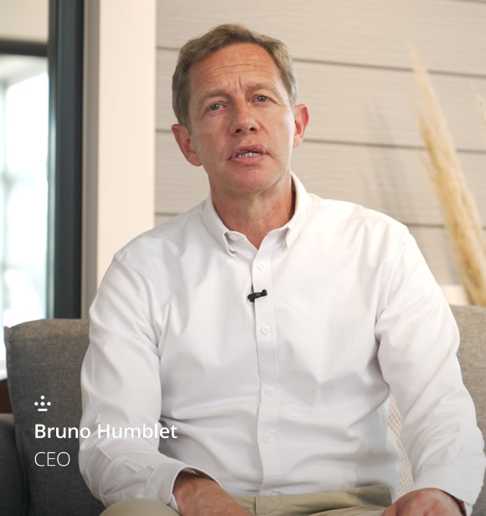
Bild 2:  Deceuninck führt zurzeit mehrere Projekte zur Umstellung auf Strom aus erneuerbaren Energien, zur Beschleunigung der Elektrifizierung und zur Verbesserung der Energieeffizienz durch. | 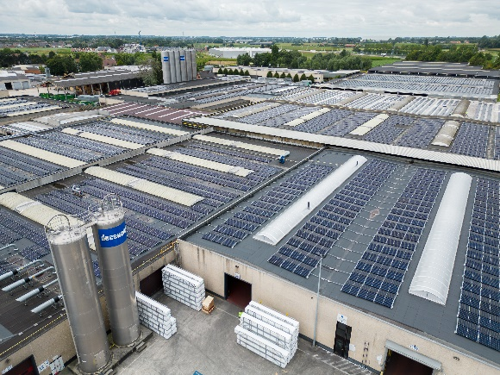
Bild 3:  Scope 3 umfasst die Emissionen in der vor- und nachgelagerten Lieferkette. Um die Scope 3-Ziele zu verwirklichen, regt Deceuninck Lieferanten an, auch selbst Dekarbonisierungsziele anzustreben, und versucht, die Verwendung von recyceltem PVC in den Produkten zu beschleunigen. | 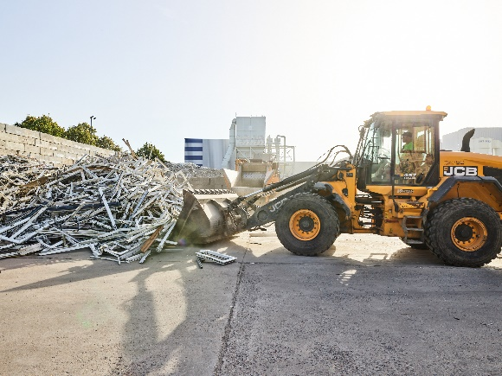
Bildquelle: Deceuninck

